Fragenkatalog WKO – LAP EDV

# Teil A

## Grundlagen in der Informationstechnik

* Unterscheidung zwischen Analog- und Digitaltechnik  
  Ein analoges Signal ist stufenlos und bietet unendlich genaue Informationen.  
  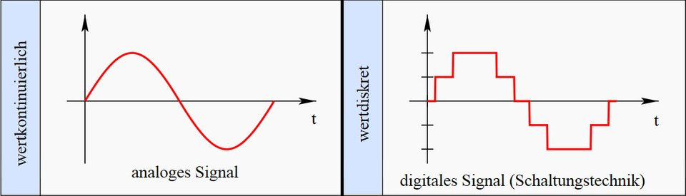
* Kenntnis des Zeichensatzes ASCII  
  **American Standard Code for Information Interchange**  
  7 Bit Zeichenkodierung, d.h. er enthält max. 128 Zeichen (95 druckbare Zeichen -> lateinisches Alphabet in Groß und Kleinschreibung, die zehn arabischen Ziffern und einige Satzzeichen)

## Hardware- und Gerätetechnik

* CPU (Central Processing Unit)  
  elektronische Schaltung die Befehle ausführt und andere Komponenten entsprechend steuert
* Nichtflüchtiger Speicher  
  Speicher, der die Daten auch außerhalb des Betriebs behält auch wenn kein Strom zugeführt wird.
* ROM  
  Nichtflüchtiger Speicher, der nur gelesen werden kann

## Betriebssysteme und Software

## Betreuung von mobiler Hardware

## Technische Dokumentation/Projektarbeit/Schulungen

## Arbeitssicherheit und Schutzmaßnahmen

## Gesetzliche Bestimmungen im beruflichen Zusammenhang der Informationstechnik und Berufsausbildung

* Kenntnis über DSGVO  
  DSGVO = Datenschutzgrundverordnung  
  EU Verordnung die eine einheitliche Datenschutzrichtlinie regelt.  
  Es gilt das Verbots-Prinzip:  
  „Die Verarbeitung personenbezogener Daten ist verboten, wenn sie nicht ausdrücklich erlaubt ist.“  
  Datenschutz ist eigentlich Personenschutz. Warum Personenschutz? Weil man mit der Verwendung der Daten, die eine Person betreffen, dieser Person sehr schaden kann. Schlimm wird das, wenn man sich nicht dagegen wehren kann.  
    
  Also ist Datenschutz jenes Recht, dass sicherstellt, dass die Person gegen den Missbrauch ihrer Daten geschützt ist, und keinen Schaden erleiden wird. Schlüsselworte dazu sind: Identitätsdiebstahl, Verlust an Ansehen, Jobverlust, Bedrohung, Erpressung,
* Fachbegriffe „betroffene Personen“, Verantwortlicher, Auftragsverarbeiter  
  **betroffene Person:**Die Person, von der Du personenbezogene Daten hast, ist der Betroffene oder auch Datensubjekt genannt. Damit ist eigentlich alles gesagt. Es ist eine natürliche Person, eine lebendige aus Fleisch und Blut bestehende Person.  
  **Verantwortlicher:**  
  Das ist jene Körperschaft oder natürliche Person, die über personenbezogene Daten entscheidet. Wenn Du ein Unternehmen hast, dann bist Du der Verantwortliche. Achtung! Verantwortlicher und Verarbeiter sind nicht immer das Gleiche. Der Verantwortliche entscheidet über die Art und Weise der Verarbeitung.  
  **Auftragsverarbeiter**  
  Unternehmen, dass in deinem Auftrag Daten verarbeitet.  
    
  Folgende Verarbeitungen fallen unter Auftragsverarbeitung:  
  - Cloudbasierte Lohnbuchhaltung  
  - Versendung von Newsletter und Emailing über einen externen Cloud-Anbieter (Email-Services wie Klick-Tipp oder Mail-Chimp)  
  - CRM´s, die über eine Cloud gehostet werden  
  - Externe Call-Center – ausgelagerter Support  
  - Hosting von Onlineshops und Webseiten  
  - Externer Sekretariatsdienst  
  - Agenturen, wenn sie personenbezogene Daten verarbeiten, z.B. ein Gewinnspiel  
  - Externe Lohnverrechnung  
  - Jegliche Verarbeitung personenbezogener Daten durch eine externe Stelle
* Kenntnis über Rechte von „betroffenen Personen“
  + Berichtigung
  + Auskunft
  + Einschränkung der Verarbeitung
  + Löschung: Das ist unter anderem das „Recht auf Vergessenwerden“
* Fachbegriff „personenbezogene und sensible Daten“ laut DSGVO  
  **„Personenbezogene Daten“** sind alle Informationen, die sich auf eine identifizierte oder identifizierbare natürliche Person („betroffene Person“) beziehen. Als identifizierbar wird eine natürliche Person angesehen, die direkt oder indirekt identifiziert werden kann. Eine indirekte Identifikation erfolgt etwa wenn mehrere Kriterien (Adresse, Geburtsdatum) kombiniert werden müssen, um auf eine Person schließen zu können.  
  **„Sensible Daten"** (besondere Kategorien personenbezogener Daten) sind personenbezogene Daten, aus denen die rassische und ethnische Herkunft, politische Meinungen, religiöse oder weltanschauliche Überzeugungen oder die Gewerkschafts­zugehörigkeit hervorgehen, sowie die Verarbeitung von genetischen Daten, biometrischen Daten zur eindeutigen Identifizierung einer natürlichen Person, Gesundheitsdaten oder Daten zum Sexualleben oder der sexuellen Orientierung einer natürlichen Person.
* Bedeutung von Kopplungsverbot beim DSGVO  
  Kopplung ist der Vorgang, wenn man eine Sache mit einer anderen verbindet.  
  Zum Versenden des Email-Newsletters brauchst Du eigentlich nur die Email-Adresse. Wenn Du aber zusätzlich Name, Adresse und Telefonnummer verlangst, ist das unzulässig, weil Du diese Daten zum Versenden eines Newsletters nicht brauchst. Das verletzt zum einen die Freiwilligkeit und zum anderen die angesprochene Datenminimierung.
* Pflichten für Unternehmen bei bekannt gewordenen Datendiebstahl lt. DSGVO  
  Meldungen an die Datenschutzbehörde und den/die Betroffenen binnen 72 Stunden bei Datenschutzverletzungen (z.B. Datendiebstahl, Verlust von Laptops, auf denen Kundendaten hinterlegt sind, etc.)
* Kenntnisse über Grundbegriffe und Gültigkeitsbereich des Urheberrechts  
  Unter einem **Werk** versteht man im Urheberrecht „eigentümliche geistige Schöpfungen“ auf den Gebieten der Literatur, der Tonkunst, der bildenden Künste und der Filmkunst. Diese genießen jedenfalls dann Schutz, wenn es sich nicht um herkömmliche (landläufig seit jeher übliche) Gestaltungen handelt. Sie müssen demnach eine gewisse Originalität – also schöpferische Eigenart – aufweisen. In jüngerer Zeit lässt sich beobachten, dass zunehmend auch „einfacheren Werken“ urheberrechtlicher Schutz zuerkannt wird. Gängige Beispiele für Werke, die diese Kriterien regelmäßig erfüllen, sind Werbetexte, Grafiken & Layouts, Fotografien, einprägsame Tonabfolgen („Jingles“), Kurzfilme sowie komplexere Computerprogramme.  
  **Urheber:** Ersteller des Werks, der Dritten eine Verwertung erstattet -> Lizenzierung. Er kann auch anderen Personen das Recht geben, Unterlizenzierungen zu vergeben.  
  **Urheberrechtsverletzung:** Widerrechtliche Nutzung von Werken, zu denen man nicht die entsprechenden Verwertungsrechte besitzt.  
  **Folgen einer Urheberrechtsverletzung:** Personen, die gegen das Urheberrecht verstoßen können auf Unterlassung, Beseitigung, Urteilsveröffentlichung sowie ein angemessenes Entgelt geklagt werden.
* Kenntnisse gesetzlicher Gewährleistungs- und Garantiebestimmungen, deren unterschiedliche Anwendung bei Hardware- und Softwareproblemen  
  **Was ist Gewährleistung?**  
  Unter Gewährleistung versteht man die verschuldensunabhängige Haftung für Sach- und Rechtsmängel, die zum Übergabe- bzw. Lieferzeitpunkt schon vorhanden sind!  
  **Garantie**  
  Unter einer Garantieerklärung (häufig nur Herstellergarantie) versteht man eine verschuldensunabhängige Zusage, dass eine Sache bzw. ein Werk eine bestimmte Zeit lang jedenfalls die vereinbarten Eigenschaften behält, also z.B. funktioniert, nicht rostet etc. **Die Garantie ist immer freiwillig**, sie kann also an Bedingungen und Auflagen geknüpft werden.  
    
  **Wer muss das Vorliegen eines Mangels beweisen?**  
  Kommt der Mangel innerhalb von 6 Monaten ab Lieferung hervor, wird grundsätzlich vermutet, dass der Mangel bereits zum Lieferzeitpunkt vorlag. Nach Ablauf von 6 Monaten muss der Käufer bzw. Werkbesteller beweisen, dass der Mangel bereits zum Übergabezeitpunkt zumindest dem Grunde nach vorhanden war.   
    
  **Welche Fristen sind zu beachten?**Gewährleistungsansprüche verjähren grundsätzlich nach 2 Jahren, bei unbeweglichen Sachen nach 3 Jahren ab Lieferung.
* E-Commerce-Gesetz (ECG)  
  Angabe ob Preise (inklusive Umsatzsteuer, Versandkosten etc)  
  AGBs müssen speicher- und ausdruckbar sein
* Telekom Gesetz (TKG)  
  Unter welchen Voraussetzungen man Werbemails, -anrufe und -faxe versenden darf  
  Anrufe, Telefaxe und elektronische Post (zB E-Mails, SMS) zu Zwecken der Direktwerbung bedürfen der vorherigen, jederzeit widerruflichen Einwilligung des Empfängers (§ 107 Telekommunikationsgesetz, TKG).   
  Das Gesetz gilt für jede Form von elektronischer Post; es gilt daher grundsätzlich auch für Social Media.
* Pflichtangaben eines Homepage Betreibers (Impressum)  
  Bei der Offenlegungspflicht wird zwischen "großen" und "kleinen" Websites unterschieden. Wenn eine Website keinen über die Darstellung des persönlichen Lebensbereichs oder Präsentation der Medieninhaberin/des Medieninhabers hinausgehenden Informationsgehalt aufweist, der geeignet ist, die öffentliche Meinungsbildung zu beeinflussen, handelt es sich um eine "**kleine Website**". Die Offenlegungspflicht beschränkt sich in diesem Fall auf  
  - Name oder Firma der Medieninhaberin/des Medieninhabers,  
  - Unternehmensgegenstand,  
  - Wohnort oder Sitz (Niederlassung) der Medieninhaberin/des Medieninhabers.  
  „große Website“:  
  - Namen der vertretungsbefugten Organe der Medieninhaberin/des Medieninhabers (z.B. Geschäftsführerinnen/Geschäftsführer)  
  - Im Falle des Bestehens eines Aufsichtsrates auch dessen Mitglieder  
  - Für sämtliche der an einer Medieninhaberin/einem Medieninhaber direkt oder indirekt beteiligten Personen die jeweiligen Eigentums-, Beteiligungs-, Anteils- und Stimmrechtsverhältnisse  
  - Allfällige stille Beteiligungen an der Medieninhaberin/dem Medieninhaber  
  - Treuhandverhältnisse für jede Stufe  
  - Im Falle der Beteiligung von Stiftungen die Stifterin/der Stifter und die jeweiligen Begünstigten  
  - Im Falle eines Vereins der Vorstand und der Vereinszweck  
  - Erklärung über die grundlegende Richtung des Mediums bzw. der Website, die sogenannte Blattlinie  
    
  - den Namen der Online-Shop-Betreiberin/des Online-Shop-Betreibers oder ihre/seine Firma  
  - die geografische Anschrift, unter der das Unternehmen niedergelassen ist,  
  - Angaben, aufgrund deren die Nutzerinnen/Nutzer mit der Online-Shop-Betreiberin/dem Online-Shop-Betreiber rasch und unmittelbar in Verbindung treten können und ihre/seine E-Mail-Adresse,  
  - wenn vorhanden, die Firmenbuchnummer und das Firmenbuchgericht,  
  - wenn die Tätigkeit einer behördlichen Aufsicht unterliegt, die zuständige Aufsichtsbehörde,  
  - bei Online-Shop-Betreiberinnen/Online-Shop-Betreibern, die gewerbe- oder berufsrechtlichen Vorschriften unterliegen, die Kammer, den Berufsverband oder ähnliche Einrichtungen, der die Online-Shop-Betreiberin/der Online-Shop-Betreiber angehört,  
  - die Berufsbezeichnung und den Mitgliedstaat, in dem die Berufsbezeichnung verliehen worden ist,  
  - den Hinweis auf die anwendbaren gewerbe- oder berufsrechtlichen Vorschriften und auch einen Zugang zu diesen Vorschriften,  
  wenn vorhanden, Umsatzsteuer-Identifikationsnummer,  
  - den Standort der Gewerbeberechtigung, wenn das Unternehmen nicht im Firmenbuch eingetragen ist.
* Bildschirmpausen:  
  nach 50 Min 10 Min Pause oder nach 100 Min 20 Min Pause

Netzwerktechnik

* Netzwerk  
  Zusammenschluss mehrerer Rechner für Kommunikationszwecke. Z.B. für die Nutzung von gemeinsamen Ressourcen wie Drucker, DB-Server etc.
* Topologie:  
  Unter der Topologie versteht man die Art, wie die verschiedenen beteiligten Komponenten (also zumeist Rechner) im Netz durch physische oder logische Leitungswege verbunden sind.
  + Stern  
    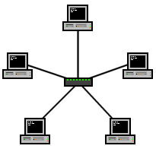  
    Jedes Endgerät ist mit dem Verteiler verbunden, die Endgeräte untereinander sind nicht verbunden.  
    Beispiele: Hub oder Switch
  + Ring  
    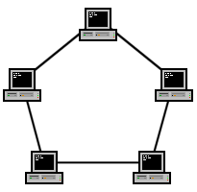
  + Bus  
    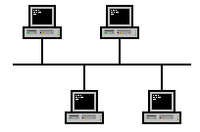
  + Baum  
    
  + Masche  
    
* Router  
  Netzwerkgerät, das unterschiedliche Netze miteinander verbindet – meist für Internetanbindung verwendet (Arbeiten auf Schicht 3 des OSI Modells – Vermittlungsschicht)  
    
  Beim Eintreffen von Datenpaketen muss ein Router anhand der OSI-Schicht-3-Zieladresse (z. B. dem Netzanteil der IP-Adresse) den besten Weg zum Ziel und damit die passende Schnittstelle bestimmen, über welche die Daten weiterzuleiten sind. Dazu bedient er sich einer lokal vorhandenen Routingtabelle, die angibt, über welchen Anschluss des Routers oder welchen lokalen oder entfernten Router welches Netz erreichbar ist.
* Switch  
  Netzwerkgerät, das Datenpakete (Frames) innerhalb eines Segements (logischen Netzwerkes) an ihr Ziel kommen. Im Gegensatz zum Hub werden die Datenpakete allerdings nicht an alle angeschlossenen Geräte (Ports), sondern nur an das Zielgerät weitergeleitet.  
  Layer 2 – Data Link Layer
* OSI Modell  
  Ist ein Referenzmodell für Netzwerkprotokolle. Zweck des OSI-Modells ist, Kommunikation über unterschiedlichste technische Systeme hinweg zu ermöglichen.  
  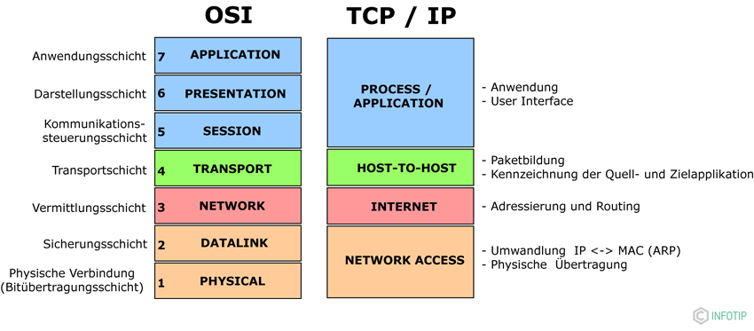  
  Anwendung (HTTP, FTP, SMTP, DHCP)  
  Transport (TCP, UDP)  
  Internet (IP)  
  Netzzugriff (Ethernet, Token Ring)  
  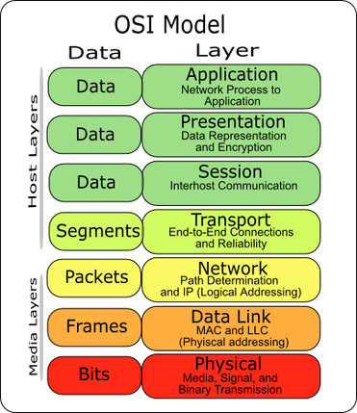  
  + 7. Schicht / **Anwendung**: Funktionen für Anwendungen, sowie die Dateneingabe und -ausgabe.
  + 6. Schicht / **Darstellung**: Umwandlung der systemabhängigen Daten in ein unabhängiges Format.
  + 5. Schicht / **Sitzung**: Steuerung der Verbindungen und des Datenaustauschs.
  + 4. Schicht / **Transport**: Zuordnung der Datenpakete zu einer Anwendung.
  + 3. Schicht / **Vermittlung**: Routing der Datenpakete zum nächsten Knoten.
  + 2. Schicht / **Sicherung**: Segmentierung der Pakete in Frames und Hinzufügen von Prüfsummen.
  + 1. Schicht / **Bitübertragung**: Umwandlung der Bits in ein zum Medium passendes Signal und physikalische Übertragung
* Einordnung von Protokollen in das OSI Modell
* IP-Adresse und deren Aufbau  
  IPv4  
  - 203.0.113.195  
  - (4.294.967.296 Adressen darstellbar)  
  IPv6  
  - Beispiel: 2001:0db8:85a3:0000:0000:8a2e:0370:7344  
  - (665.570.793.348.866.944 Adressen darstellbar)
* Public & private IP-Adressen  
  10.0.0.0 10.255.255.255 255.0.0.0  
  172.16.0.0 172.31.255.255 255.255.0.0  
  192.168.0.0 192.168.255.255 255.255.255.0

# Teil C

* Fachbegriff Informatik  
  beschäftigt sich mit der Darstellung, Speicherung, Verarbeitung und Übertragung von Informationen
* Typen von Webseiten
* Fachbegriffe Weblog, Webshop, Web-Plattform
* Kenntnisse über das HTML5 Grundgerüst mit den wichtigsten Bestandteilen
* …
* Frame  
  Bezeichnung für ein einzelnes Bild in einer fortlaufenden Videosequenz, z.B. einer Fernsehaufzeichnung, samt dazu gehörendem Ton  
  Auch ein Einzelbild einer Animation wird als Frame bezeichnet.  
  Bereich einer Seite im WWW, der in einen Rahmen gesetzt, von der Seite unabhängig und änderbar ist (Teildokument).
* Fachbegriff Agile Softwareentwicklung  
  mehrere Zyklen: (Anforderungsanalyse, Spezifikation, Implementierung, Test, Produktivstellung)
* Fachbegriff Reaktive Programmierung  
  => Programmierung mit asynchronen Datenströmen  
  Anforderungen: schnelle Antwortzeiten, große Datenmengen  
  Charakteristika:
  + Event-driven
  + Responsive
  + Resilient (fehlertolerant)
  + Elastic (skalierbar)
* Programmierprinzipien
  + KISS (Keep it simple, stupid)  
    fordert, zu einem Problem eine möglichst einfache Lösung anzustreben
  + DRY (Don‘t repeat yourself)
* Cross Plattform Entwicklung
* Lastenheft  
  enthält alle Anforderungen des Auftraggebers
  + Einführung/Infos über das Projekt
    - Veranlassung
    - Zielsetzung
    - Projektumfeld
    - Eckdaten (Termine, Personal, Kosten)
  + IST Situation
    - Wie funktioniert die Anwendung/der Prozess aktuell
  + SOLL Situation
  + Schnittstellen
  + Hard- und Software Anforderungen
  + Qualitätssicherung
    - Qualitätsmerkmale
    - Qualitätssicherung
* Pflichtenheft  
  beschreibt in konkreter Form, wie der Auftragnehmer die Anforderungen des Auftraggebers zu lösen gedenkt – das sogenannte wie und womit.
  + Kurz- und Detailbeschreibung der Lösung
  + Eingesetzte Hard- und Software
  + Wartung
  + Anhang: Gesetzte, Normen, Richtlinien, Begriffe, Definitionen
* Spannungsfelder:
  + Zeit, Kosten, Qualität
  + Unterschiedliche Erwartungen der Stakeholder
* Stakeholder  
  (Person oder Gruppe) die am Projekt beteiligt Projektbeteiligter, der eine bestimmte Rolle einnimmt
* Ziel einer Projektdokumentation  
  Lückenloser Bericht zum Verlauf des Projekts. Angefangen bei der IST-Situation über die SOLL Situation, den eingeschlagenen Lösungsweg, die Meilensteine bzw. deren Erreichen
* Struktogramm  
  Möglichkeit, Algorithmen unabhängig von einer Programmiersprache aufzuschreiben.
* Projektplanung  
  Strukturplanung  
  Aufwandsschätzung  
  Terminplanung  
  Materialplanung  
  Finanzplanung  
  Risikomanagement  
  Erstellung der Projektpläne  
  Personalplanung / Teamplanung
* Projektauftrag  
  Projektbezeichnung  
  Auftraggeber  
  Projektbeginn und -ende  
  Kurzbeschreibung, Unternehmensbedarf und Ziele  
  Projektergebnisse  
  Projektbudget  
  Projektleiter, evtl. Projektteam  
  Annahmen und Beschränkungen  
  Ressourcenzuweisung  
  Terminvorgaben
* Projektstrukturplan  
  Ergebnis einer Gliederung des Projekts in plan- und kontrollierbare Elemente. Ein Projekt wird im Rahmen der Strukturierung in Teilaufgaben und Arbeitspakete unterteilt. Teilaufgaben sind Elemente, die weiter unterteilt werden müssen, Arbeitspakete sind Elemente, die sich im PSP auf der untersten Ebene befinden und dort nicht weiter unterteilt werden.  
  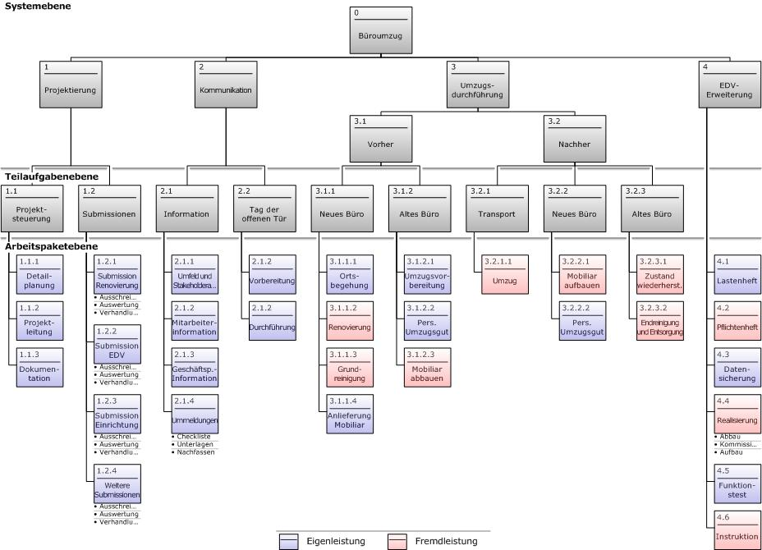
* Fachbegriff Arbeitspaket  
  Das Arbeitspaket ist ein plan- und kontrollierbares Element in einem Projekt, das nicht weiter untergliedert wird
* Prototyp  
  Ein Prototyp steht für ein lauffähiges Stück Software oder eine anderweitige konkrete Modellierung.  
  - Experimentelles Prototyping  
  - Evolutionäres Prototyping

## 3. Projektmethoden, Tools

* Softwareprozessmodelle
  + Wasserfallmodell (lineares Vorgehensmodell)
    - Anforderungen (-> Lastenheft)
    - Entwurf (-> Softwarearchitektur)
    - Implementierung (-> Software)
    - Test
    - Einsatz & Wartung  
      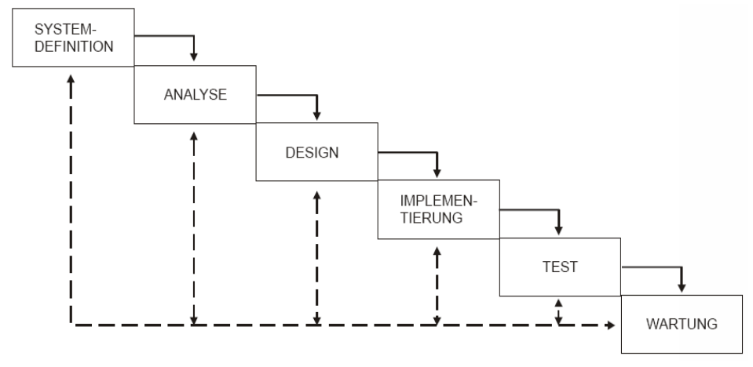
  + V-Modell  
    Ähnlich wie das Wasserfallmodell, nur dass den einzelnen Entwicklungsphasen auch Testphasen gegenüber gestellt werden  
    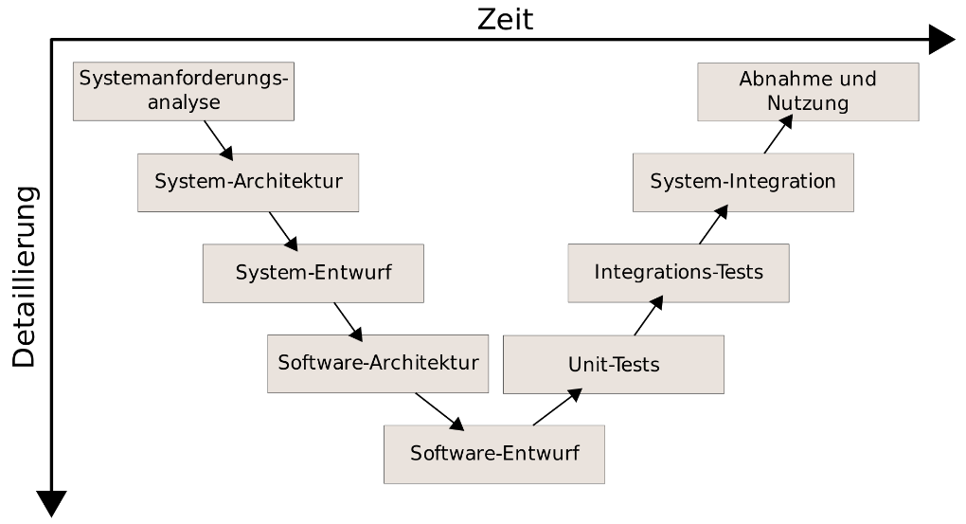
  + Spiralmodell  
    Iteratives Vorgehensmodell  
    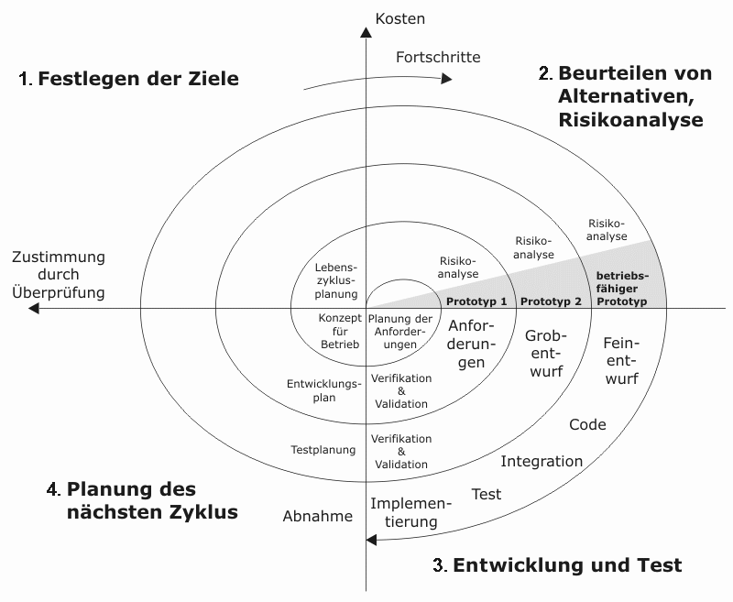
    - Festlegung von Zielen, Identifikation von Alternativen und Beschreibung von Rahmenbedingungen
    - Evaluierung der Alternativen und das Erkennen, Abschätzen und Reduzieren von Risiken, z. B. durch Analysen, Simulationen oder Prototyping
    - Realisierung und Überprüfung des Zwischenprodukts
    - Planung des nächsten Zyklus der Projektfortsetzung.
  + Agile Softwareentwicklung/Projektmanagement  
    Ziele: schnelle Weiterentwicklung, Flexibilität,  
    -> (empirisch), Iterative und inkrementelle Vorgehensweise  
    Beispiele: XP, Scrum
* Scrum  
  Ziel ist die schnelle und kostengünstige Entwicklung hochwertiger Produkte entsprechend einer formulierten Vision.  
  Keine detaillierten Lasten- und Pflichtenhefte, sondern in Scrum werden die Anforderungen in Form von Eigenschaften aus der Anwendersicht formuliert.  
  Für Gruppen von 3-9 Personen.
* Fachbegriff Scrum Master  
  Person die dafür verantwortlich ist, dass Scrum funktioniert. Arbeitet eng mit dem Entwicklerteam zusammen, gehört aber nicht dazu. Er führt Scrum-Regeln ein, überprüft deren Einhaltung und kümmert sich um Störungen oder Probleme (beispielsweise bei Problemen mit Product Owner etc.)  
  Er definiert aber nicht, wann wo was fertig zu sein hat bzw. in welcher Reihenfolge die Tätigkeiten abgearbeitet werden sollen.
* Fachbegriff Product Owner  
  Ist für den wirtschaftlichen Erfolg des Projekts verantwortlich. Er entscheidet was wann wo abgearbeitet werden soll und behält die Kosten im Auge. Zudem aktualisiert er das Product Backlog regelmäßig.
* Fachbegriff Backlog  
  Liste der Anforderungen aus Anwendersicht
* Fachbegriff Sprint  
  1-4 Wochen lange Intervalle, in denen Anforderungen Stück für Stück abgearbeitet werden.  
  Am Ende eines Sprints steht die Lieferung eines fertigen Teilprodukts, das im Idealfall ausgeliefert werden kann.
* Fachbegriff Stakeholder  
  Eine Person oder Gruppe bezeichnet, die ein berechtigtes Interesse am Verlauf oder Ergebnis eines Prozesses oder Projektes hat.  
  Bei einem Softwareprojekt könnten das sein:
  + Der Auftraggeber
  + Projektmanager
  + Die Entwickler
  + Die Software-Tester
  + Die späteren Anwender (Verwendung)
  + Mitarbeiter in der Verwaltung (Auswertung)
  + Infrastruktur-Mitarbeiter
  + Hardware-Lieferanten
  + Etc.
* Fachbegriff Daily Scrum/Daily Standup  
  Kurzes, tägliches Status-Meeting des Teams in dem von den Mitgliedern folgende Dinge besprochen werden:
  + Was habe ich seit dem letzten Daily Scrum getan?
  + Was plane ich, bis zum nächsten Daily Scrum zu tun?
  + Was hat mich bei der Arbeit behindert (Impediments)?
* Fachbegriff User Story/Story Board  
  Eine User Story ist eine kurz gehaltene Software-Anforderung, die normalerweise vom Kunden erfasst wird. Dazu wird oft folgendes Schema verwendet: "Als <Rolle> möchte ich <Ziel/Wunsch>, um <Nutzen>".  
  Eine Story Board ist eine Übersicht über alle User Stories und deren Status (Offen, in Bearbeitung, Erledigt, Geschlossen)
* Probleme die beim Wasserfallmodell auftreten können:
  + Abgrenzungsproblem: Oftmals ist eine Abgrenzung in die einzelnen Phasen nicht 100% möglich (eher fließend)
  + Abfolgeproblem: In der Theorie laufen die Phasen zwar nacheinander ab, in der Praxis sind oftmals
  + Unflexibel gegenüber neuen Anforderungen
  + Durch frühes festlegen der Anforderungen können Änderungen später sehr teuer werden.
  + Benutzerbeteiligung nur in der Definitionsphase
* Kenntnisse über den Aufbau des V-Modells
  + Anforderungsdefinition, Stakeholder-Requirements (u.a. Nutzungsanforderngen)
  + Systemanforderungen, System Requriements Specification funktionaler Systementwurf
  + Systemarchitektur, System Architecture, technischer Systementwurf
  + Komponentenspezifikation, Component Requirements
  + Komponententests, Unit Tests
  + Integrationstests, Integration Tests
  + Systemtests, Systemtests
  + Validierung, Akzeptanztests, Abnahmetests (Begriffe sind nicht ganz synonym).
* Kenntnisse über Vor- und Nachteile des V-Modells
  + Vorteile
    - Einbindung von Qualitätssicherung
  + Weitere Vor- und Nachteile siehe Wasserfallmodell, da das V-Modell eine Weiterentwicklung des Wasserfallmodells ist.